

**Master 2 Affaires publiques/administration du politique**

Lundi 1er mars 2021

Pratiques des élections - Contentieux.

Stéphane Cottin, chef du service de la documentation et de l’aide à l’instruction du Conseil constitutionnel

Mail : [stephane.cottin@gmail.com](mailto:stephane.cottin@gmail.com)

Site du cours : <http://www.electoral.fr>

## Description et Spécificités de la matière

## Annonce de la méthode

A partir de la 2e semaine et pendant les 5 séances qui restent : 2 ou 3 Exposés de 10 mn (5 mn d'exposé, 5 mn de question) sur un sujet connexe au cours du jour

## Plan du cours

Actualités du droit électoral, les modifications en cours

* les modifications liées ou non à la réforme de la Constitution de juillet 2008 (découpage, vote des Français de l'étranger, conseillers territoriaux...) aux réformes de 2011 et surtout de 2019 ?
* les projets dans les cartons : recodification, refonte du droit de l'inéligibilité, vote anticipée, débats sur l’abstention...

Sujets à développer :

* La personne, le citoyen, l'électeur, l'inscrit, le votant... le candidat, l'élu (cours n° 2 : l’inscription sur les listes électorales)
* Les modes de scrutin
* L'organisation matérielle d'une élection (cours n° 3 : le dépouillement)
* Le financement de la vie politique, le financement électoral (cours n° 4)
  + le coût d'une élection vu par les différents acteurs
  + le rôle des mandataires
* Le contentieux électoral / les contentieux électoraux (cours n° 5 / 6)
  + contentieux de l'inscription
  + contentieux de la campagne
  + contentieux du scrutin
  + contentieux du dépouillement et des résultats
  + contentieux du financement et/ou du compte de campagne
  + contentieux de l'inéligibilité ou de l'incompatibilité post-électorale
* La multiplicité des juges et des juridictions
* Exemples d'exposés : un exposé de 10 mn (maximum) est à réaliser par chaque étudiant

|  |  |
| --- | --- |
| 2. Les inscriptions, les listes  29 mars 2021 10h | * [La réutilisation commerciale des listes électorales](http://www.electoral.fr/?p=189) * [La constitution du bureau de vote](http://www.electoral.fr/?p=212) * Les différentes listes électorales * Les candidatures atypiques (voir aussi [les requérants d'habitude](http://www.electoral.fr/?p=185)) * Les « primaires », les investitures * Les inscriptions atypiques (étrangers, forains, français de l'étranger,…) : voir les contentieux de l'inscription  * Abstention et pandémie * La liste électorale unique * Qui vote au référendum pour l'autodétermination de la Nouvelle-Calédonie * Le Pacte de New York ou pacte international relatif aux droits civils et politiques (PIDCP) 1966 |
| 3. Le dépouillement  19 avril 2021 14h | * Les contentieux liés aux procurations * Vote et handicap * [Le vote blanc, les bulletins blancs](http://www.electoral.fr/?p=232), les votes nuls * [L’agencement du bureau de vote](http://www.electoral.fr/?p=239) * [Les machines à voter](http://www.electoral.fr/?p=227) * Le vote par Internet * Les mathématiques du vote * Propagande électorale et intelligence artificielle * Aspects comparés internationaux (et/ou historiques) des modes de scrutin |
| 4. Le financement de la vie politique  10 mai 2021 14h | * L’évolution du coût des élections (aspects Rgpp, Lolf) * Le coût d’une élection vu par les différents acteurs  * Financement électoral et mandataire financier * Les rôles comparés des différentes AAI : CNC (ep), CNCCFP, l'ex CTFVP, devenue HATVP, des juges des élections, des juges (civils, pénaux, administratifs, financiers) * le(s) rôle(s) des mandataires (les différents mandataires) * les risques financiers / le remboursement des frais |
| 5 / 6 . Les contentieux  10 mai 2021 16h15  17 mai 2021 14h | * contentieux de l’inscription * contentieux de la campagne * contentieux du scrutin * contentieux du dépouillement et des résultats * contentieux du financement et/ou du compte de campagne / contentieux du remboursement * contentieux de l’inéligibilité ou de l’incompatibilité post-électorale * Analyse d'une décision récente * Les communes sans candidat – sans habitants * La parité (impacts électoraux, financiers, sociologiques…) * la multiplicité des juges et des juridictions * les amendes du code électoral / le droit pénal électoral |

Annales du cours : <http://www.electoral.fr/?page_id=296>

Une question "de cours", généralement issue de la circulaire « déroulement des opérations électorales » de 2020 (ou de ses mises à jour) + 2 petites questions de culture générale électorale + 1 qcm de 5 ou 6 questions.

* 16/01/2020 : NOR : INTA2000661J Déroulement des opérations électorales lors des élections au suffrage universel direct <http://circulaire.legifrance.gouv.fr/pdf/2020/01/cir_44912.pdf> <https://www.legifrance.gouv.fr/circulaire/id/44912>

Bibliographie

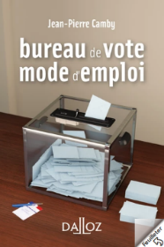

Bureau de vote : mode d’emploi (mini format) Jean-Pierre Camby, Dalloz, 2019, 978-2247186907, 114 p.

Campagne électorale et élections locales, Dalloz Corpus,978-2-247-19360-8,   
10/2019. 442 p.

* Droit des élections et des référendums politiques, Romain Rambaud, LGDJ, Précis Domat, 978-2-275-05737-8, 09/2019, 744 p.
* Le financement des campagnes électorales, Philippe Blanchetier, Jérôme Grand d'Esnon, 978-2-275-06952-4, 11/2019, 222 p.
* Le Conseil constitutionnel, juge électoral, Jean-Pierre Camby, 978-2247163557, Dalloz 2017, (Thèmes et commentaires), 336 p.
* Guide du bureau de vote, 978-2111452503, Documentation Française, 2017, 9 €
* Le financement de la vie politique - Réglementations, pratiques et effets politiques, Abel François & Eric Phélippeau, 978-2200282196, Armand Colin - U, 2015, 228 p.
* Droit Electoral, Bernard Maligner, 978-2729834227, Ellipses Marketing 2007, (Cours magistral), 1071 p.
* [Les standards européens du droit électoral dans le constitutionnalisme européen](https://www.venice.coe.int/webforms/documents/default.aspx?pdffile=CDL-STD(2004)039-f) (Science et technique de la démocratie n° 39) (2006), 169 p. ; Auteur(s) : Commission de Venise ; ISBN 978-92-871-5909-0
* Code de bonne conduite en matière électorale - Lignes directrices et rapport explicatif (Science et technique de la démocratie n° 34) (2003) ISBN 978-92-871-5190-2
* Droit de suffrage et modes de scrutin, Documents d'études n.1.05 - édition 2008, Pascal Jan, 56 p., 978-2-11-006974-0

[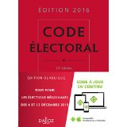](http://www.amazon.fr/Code-%C3%A9lectoral-2016-22e-%C3%A9d/dp/2247151523/ref=sr_1_1?ie=UTF8&qid=1445844851&sr=8-1&keywords=code+%C3%A9lectoral)

[Code électoral 2021 - 267 éd.](https://www.boutique-dalloz.fr/code-electoral-p.html" \o "Code électoral 2016 - 22e éd.) Jean-Pierre Camby et Christelle de Gaudemont (anciennement Bernard Maligner), 69 €

[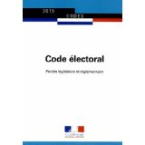](http://www.amazon.fr/Code-%C3%A9lectoral-2015-l%C3%A9gislative-r%C3%A9glementaire/dp/211076998X/ref=sr_1_2?ie=UTF8&qid=1445844851&sr=8-2&keywords=code+%C3%A9lectoral)

Code électoral Broché – 1 mai 2019

978-2110774828 Journaux Officiels 12 €

|  |  |
| --- | --- |
| [Code électoral 2020](http://www.amazon.fr/Code-%C3%A9lectoral-2015-Herv%C3%A9-Cauchois/dp/2701318602/ref=sr_1_3?ie=UTF8&qid=1445844851&sr=8-3&keywords=code+%C3%A9lectoral" \o "Code électoral 2015)  de [Hervé Cauchois](http://www.amazon.fr/Herv%C3%A9-Cauchois/e/B004MT2YLS/ref=sr_ntt_srch_lnk_3?qid=1445844851&sr=8-3)  EUR 11,50 | Code électoral commenté 2020  de Olivier Couvert-Castéra  [EUR 55,00](http://www.amazon.fr/Code-%C3%A9lectoral-comment%C3%A9-Olivier-Couvert-Cast%C3%A9ra/dp/2701318599/ref=sr_1_8_twi_pap_1?ie=UTF8&qid=1445844851&sr=8-8&keywords=code+%C3%A9lectoral) |

<https://www.interieur.gouv.fr/Elections/Les-elections-en-France>

<https://www.sciencespo.fr/cevipof/>

Les sources du droit électoral et les acteurs du contentieux électoral.

La Constitution

**Article 1** La France est une République indivisible, laïque, démocratique et sociale. Elle assure l'égalité devant la loi de tous les citoyens sans distinction d'origine, de race ou de religion. Elle respecte toutes les croyances. Son organisation est décentralisée.

La loi favorise l'égal accès des femmes et des hommes aux mandats électoraux et fonctions électives, ainsi qu'aux responsabilités professionnelles et sociales.

**Article 3** La souveraineté nationale appartient au peuple qui l'exerce par ses représentants et par la voie du référendum.

Aucune section du peuple ni aucun individu ne peut s'en attribuer l'exercice.

Le suffrage peut être direct ou indirect dans les conditions prévues par la Constitution. Il est toujours universel, égal et secret.

Sont électeurs, dans les conditions déterminées par la loi, tous les nationaux français majeurs des deux sexes, jouissant de leurs droits civils et politiques.

**Article 4** Les partis et groupements politiques concourent à l'expression du suffrage. Ils se forment et exercent leur activité librement. Ils doivent respecter les principes de la souveraineté nationale et de la démocratie.

Ils contribuent à la mise en oeuvre du principe énoncé au second alinéa de l'article 1er dans les conditions déterminées par la loi.

La loi garantit les expressions pluralistes des opinions et la participation équitable des partis et groupements politiques à la vie démocratique de la Nation.

**Article 6** Le Président de la République est élu pour cinq ans au suffrage universel direct.

Nul ne peut exercer plus de deux mandats consécutifs.

Les modalités d'application du présent article sont fixées par une loi organique.

**Article 7** Le Président de la République est élu à la majorité absolue des suffrages exprimés. Si celle-ci n'est pas obtenue au premier tour du scrutin, il est procédé, le quatorzième jour suivant, à un second tour. Seuls peuvent s'y présenter les deux candidats qui, le cas échéant après retrait de candidats plus favorisés, se trouvent avoir recueilli le plus grand nombre de suffrages au premier tour. (…)

**Article 58** Le Conseil constitutionnel veille à la régularité de l'élection du Président de la République.

Il examine les réclamations et proclame les résultats du scrutin.

**Article 59** Le Conseil constitutionnel statue, en cas de contestation, sur la régularité de l'élection des députés et des sénateurs.

**Article 60** Le Conseil constitutionnel veille à la régularité des opérations de référendum prévues aux [articles 11](http://www.legifrance.gouv.fr/affichTexteArticle.do;jsessionid=83F839C4610E827892756C3E96C52DE7.tpdjo03v_1?cidTexte=JORFTEXT000000571356&idArticle=LEGIARTI000006527470&dateTexte=&categorieLien=cid) et [89](http://www.legifrance.gouv.fr/affichTexteArticle.do;jsessionid=83F839C4610E827892756C3E96C52DE7.tpdjo03v_1?cidTexte=JORFTEXT000000571356&idArticle=LEGIARTI000006527639&dateTexte=&categorieLien=cid) et au [titre XV](http://www.legifrance.gouv.fr/affichTexte.do;jsessionid=83F839C4610E827892756C3E96C52DE7.tpdjo03v_1?cidTexte=JORFTEXT000000571356&idSectionTA=LEGISCTA000006095838&dateTexte=&categorieLien=cid). Il en proclame les résultats.

**Article 88-3** Sous réserve de réciprocité et selon les modalités prévues par le Traité sur l'Union européenne signé le 7 février 1992, le droit de vote et d'éligibilité aux élections municipales peut être accordé aux seuls citoyens de l'Union résidant en France. Ces citoyens ne peuvent exercer les fonctions de maire ou d'adjoint ni participer à la désignation des électeurs sénatoriaux et à l'élection des sénateurs. Une loi organique votée dans les mêmes termes par les deux assemblées détermine les conditions d'application du présent article.

Les acteurs

Les électeurs, les candidats, les élus, les partis politiques, les assemblées d'élus

Les organisateurs d'élection, les commissions de contrôles, les observateurs, les juges (judiciaires, administratifs, constitutionnels, comptables, internationaux),

Les mandataires financiers, les experts comptables, les commissions administratives : CNCCFP, HATVP

Les "payeurs" : gestionnaires budgétaires LOLF Programme 232 "Vie politique, cultuelle et associative"

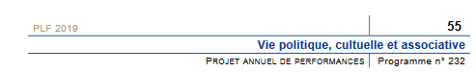

<https://www.performance-publique.budget.gouv.fr/sites/performance_publique/files/farandole/ressources/2019/pap/pdf/PAP2019_BG_Administration_generale_territoriale_Etat.pdf>

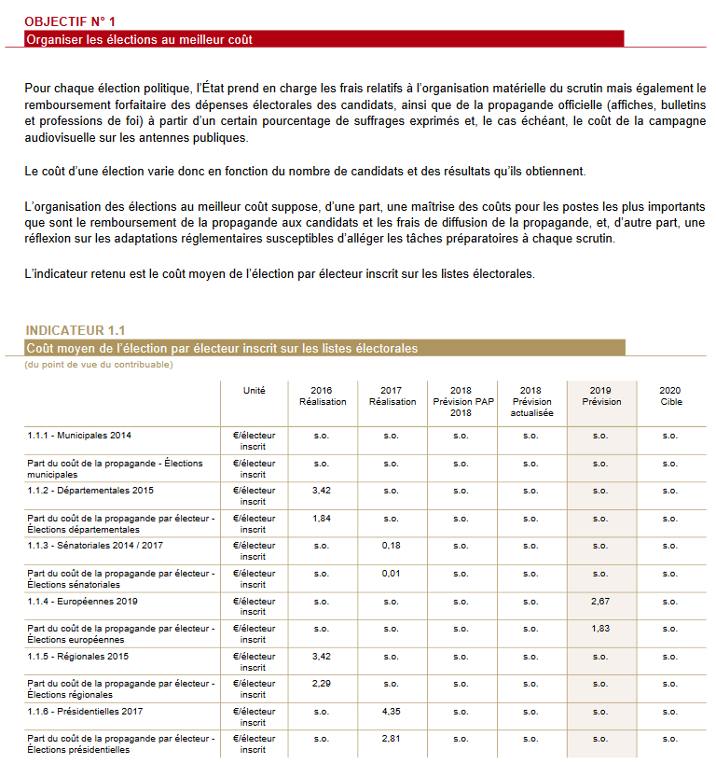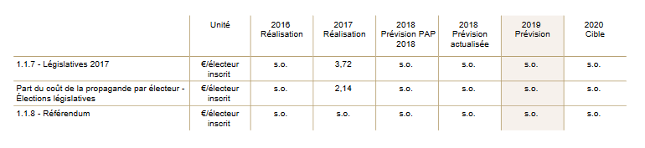

Circulaires

* 03/02/2020 : NOR : INTA1931378J Circulaire relative à l'attribution des nuances politiques aux candidats aux élections municipales et communautaires des 15 et 22 mars 2020 <http://circulaire.legifrance.gouv.fr/pdf/2020/02/cir_44929.pdf>
* 16/01/2020 : NOR : INTA2000661J Déroulement des opérations électorales lors des élections au suffrage universel direct <http://circulaire.legifrance.gouv.fr/pdf/2020/01/cir_44912.pdf>
* 21/11/2018, NOR : INTA1830120J, Instruction relative à la tenue des listes électorales et des listes électorales complémentaires <http://circulaires.legifrance.gouv.fr/index.php?action=afficherCirculaire&hit=1&r=44101>
* 24/03/2017, NOR JUSC1709622C & JUSC1711261C Circulaire du 24 mars 2017 (modifiée 12 avril 2017) relative à l'élection du Président de la République, aux élections législatives, à l'établissement des procurations, à l'inscription sur les listes électorales et aux permanences dans les tribunaux d'instance <http://circulaire.legifrance.gouv.fr/pdf/2017/04/cir_42009.pdf> et <http://circulaire.legifrance.gouv.fr/pdf/2017/04/cir_42092.pdf>
* 31/01/2017, NOR INTA1701970C Election présidentielle : Envoi des formulaires de présentation d'un candidat <http://circulaire.legifrance.gouv.fr/pdf/2017/01/cir_41766.pdf>
* 22/06/2016, NOR INTA1603608C, Organisation d'élections primaires par les partis politiques <http://circulaire.legifrance.gouv.fr/pdf/2016/03/cir_40630.pdf>
* 13/03/2014, NOR INTA1405029C Election et mandat des assemblées et des exécutifs municipaux et communautaires <http://circulaire.legifrance.gouv.fr/pdf/2014/06/cir_38393.pdf>
* 02/05/2012, NOR IOCA1222534C Organisation matérielle et déroulement de l'élection des députés de juin 2012. http://circulaires.legifrance.gouv.fr/pdf/2012/05/cir_35180.pdf
* 12/03/2009 n° 5371/SG [Instructions aux membres du Gouvernement à l'approche de l'élection des représentants au Parlement européen](http://www.circulaires.gouv.fr/pdf/2009/05/cir_25659.pdf)
* 01/02/2008 INTA0800023C [Utilisation des machines à voter à l'occasion des élections municipales et cantonales des 9 et 16 mars 2008.](http://www.circulaires.gouv.fr/pdf/2009/04/cir_17886.pdf)
* 17/01/2008 NOR INTA0800009C [Sectionnement électoral et conséquences électorales de la création d'une commune associée.](http://www.circulaires.gouv.fr/pdf/2009/04/cir_13697.pdf)
* 27/12/2006 NOR INTA0600118C Elections législatives de 2007 - Détermination des plafonds de dépenses électorales par circonscription
* 05/01/2004 n° DPACI/RES/2004/01 [Traitement et conservation des archives relatives aux élections politiques postérieures à 1945](http://www.circulaires.gouv.fr/pdf/2009/04/cir_207.pdf)
* 30/12/2003 NOR INTA0300132C [Limitation du cumul des mandats et des fonctions électives.](http://www.circulaires.gouv.fr/pdf/2009/04/cir_20776.pdf)

|  |  |  |  |  |  |  |  |  |
| --- | --- | --- | --- | --- | --- | --- | --- | --- |
|  |  |  |  | Bloc de constitutionalité  (Constitution + DDHC…) |  |  | Traités internationaux |  |
|  |  |  | Lois organiques Lois simples | | |  | Code Partie LO Code Partie L | |
|  |  | Décrets en Conseil des ministres  ' ' en Conseil d'Etat,  ' ' simples | | | | | Code Parties R* et D* Code Partie R Code Partie D | |
|  | Arrêtés ((inter-)ministériels, préfectoraux, (inter-)communaux) | | | | | | |  |
| Circulaires et instructions (+ mémento, guides, formulaires et notices…) | | | | | | | | |

Pour mémoire, plan du Code électoral actuel (à jour sur <http://codes.droit.org/CodV3/electoral.pdf> )

# Partie législative

## Livre Ier : Election des députés, des conseillers généraux et des conseillers municipaux

### Titre Ier : Dispositions communes à l'élection des députés, des conseillers généraux et des conseillers municipaux

### Titre II : Dispositions spéciales à l'élection des députés

### Titre III : Dispositions spéciales à l'élection des conseillers départementaux et durée du mandat des conseillers

### Titre IV : Dispositions spéciales à l'élection des conseillers municipaux et des membres du Conseil de Paris

### Titre V : Dispositions spéciales à l'élection des conseillers communautaires

## Livre II : Election des sénateurs des départements

### Titre Ier : Composition du Sénat et durée du mandat des sénateurs

### Titre II : Composition du collège électoral

### Titre III : Désignation des délégués des conseils municipaux

### Titre III bis : Désignation des délégués de l'assemblée de Corse

### Titre IV : Election des sénateurs

### Titre V : Conditions d'application

### Titre VI : Dispositions pénales

## Livre III : Dispositions spécifiques aux députés élus par les Français établis hors de France

## Livre IV : Election des conseillers régionaux et des conseillers à l'Assemblée de Corse

## Livre V : Dispositions applicables à la Nouvelle-Calédonie, à la Polynésie française et aux îles Wallis et Futuna

## Livre VI : Dispositions particulières à Mayotte, à Saint-Barthélémy, à Saint-Martin et à Saint-Pierre-et-Miquelon

## Livre VI bis : Election des conseillers à l'assemblée de Guyane et des conseillers à l'assemblée de Martinique

## Livre VI ter : Dispositions applicables aux opérations référendaires

## Livre VII : Dispositions applicables aux consultations organisées en application des articles 72-4 et 73 de la Constitution

## Livre VIII : Commission prévue par l'article 25 de la Constitution

## Livre IX : Dispositions finales

# Partie réglementaire

## Livre Ier : Election des députés, des conseillers généraux et des conseillers municipaux des départements

## Livre II : Election des sénateurs des départements

## Livre III : Dispositions spécifiques aux députés élus par les Français établis hors de France

## Livre IV : Election des conseillers régionaux et des conseillers à l'Assemblée de Corse

## Livre V : Dispositions applicables à la Nouvelle-Calédonie, à la Polynésie française et aux îles Wallis et Futuna

## Livre VI : Dispositions particulières à Mayotte, Saint-Barthélemy, Saint-Martin et Saint-Pierre-et-Miquelon

## Livre VI bis : Election des conseillers à l'assemblée de Guyane et des conseillers à l'assemblée de Martinique